CIPIC HRTF库使用说明文档

2016.3.18

版本 | 日期 | 修订人员 | 概述
1.0 | 2016-3-18 |  | 初稿
修订历史

目 录
文档介绍 4
功能概述 4
1. CIPIC HRTF库方位角、高度角分布图 4
2. 定点双耳信号 6
3. 水平环绕双耳信号 6
4. 双声源生成双耳信号 6
5. 5.1声道生成双耳信号 6

文档介绍

功能概述

CIPIC HRTF库方位角、高度角分布图
CIPIC库中共有45个subject的hrir数据。每个subject的hrir数据分为左耳hrir数据和右耳hrir数据。CIPIC库只在一些特定的方位角和高度角下有hrir数据。具有hrir数据的方位角、高度角分布如图1，图2所示。方位角前后对称分布，前后各25个，共计50个。以前方为例， azimuth_cipic = [-80 -65 -55 -45:5:45 55 65 80]，这25个azimuth 在CIPIC中对应的索引值为azimuth_index=1:25，后方同理。高度角分布范围为 -45:360/64:235,共计50个（0度表示正前方，90度表示头顶，180度表示正后方），这50 个高度角在CIPIC库中对应的索引值为elevation_index=1:50。通过function hrir= readCipicHrtf(subject,Ia,Ie,channel) 函数可以获取某个subject在某个azimuth，某个elevation下的左耳（或右耳）hrir数据。

readCipicHrtf 函数说明:
/*****************************************************************************/
*Function:获取某个subject在某个azimuth，某个elevation下的左耳（或右耳）hrir数据
*Params: subject: 取值范围1-45 int型； Ia：azimuth的索引 取值范围1-25 int型
*Ie：elevation的索引 取值范围1-50 int型；channel：’l’或’r’ 表示要获取的hrir数据
*是左耳数据 还是右耳 数据
*Return： hrir数据 200*1的double数组
/*****************************************************************************/

Example：azimuth==0对应的azimuth_index==13 ; elevation==0 对应的elevation_index=9;
elevation==180 对应的elevation_index==41;则
hrir= readCipicHrtf(1, 13, 9, ‘l’) 便可以获取subject为1，azimuth==0，elevation==0的左耳hrir数据。
hrir= readCipicHrtf(1, 13, 41, ‘l’) 便可以获取subject为1，azimuth==0，elevation==180的左耳hrir数据。

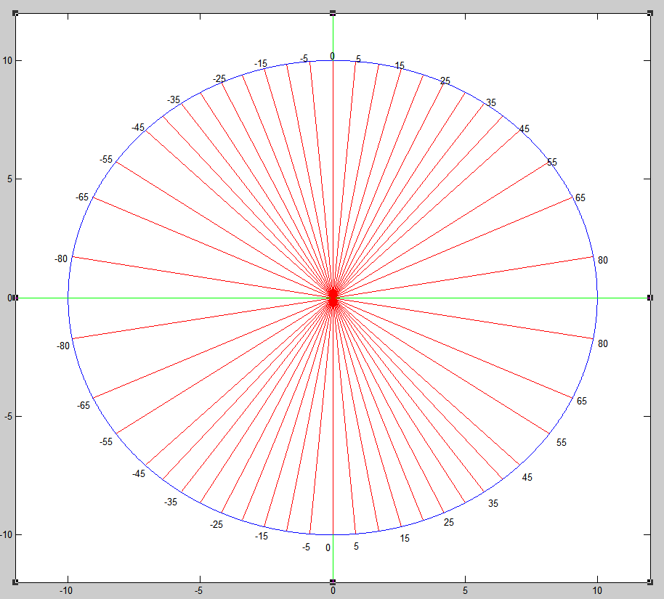
图 1 CIPIC库方位角分布图

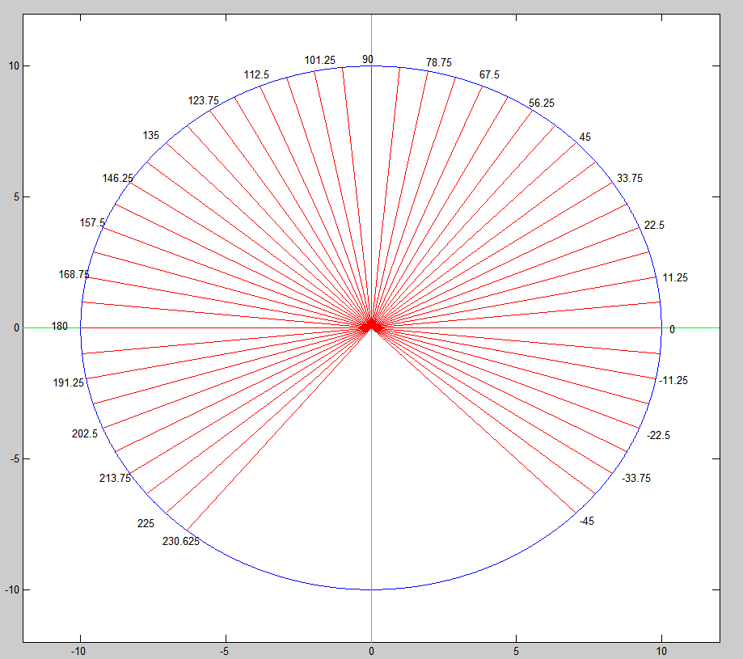
图 2 CIPIC库高度角分布图

定点双耳信号
代码示例：pointDemo.m

基本流程：指定subject，azimuth，elevation ----> 由 azimuth，elevation转化得到azimuth_index 和elevation_index ----> 调用readCipicHrtf(subject,azimuth_index,
elevation_index,’l’) 和 readCipicHrtf(subject,azimuth_index,elevation_index,’r’)得到左右耳hrir数据 ----> 读入单声道音频文件得到 wav_data ----> 利用wav_data 与hrir数据作卷积，binarual_l=filter(hrtf_l,1,wav_data) ，binarual_r=filter(hrtf_r,1,wav_data); 得到双耳信号。

水平环绕双耳信号
代码示例：surroundDemo

基本流程：指定subject，azimuth和elevation的路径，如azimuth=[-80 -65 -55 -45:5:45 55 65 80]，elevation=zeros(1,25) ;注意azimuth和elevation的长度必须保持一致 ---->由 azimuth，elevation转化得到azimuth_index 和elevation_index ---->调用readCipicHrtf得到环绕路径中某个空间方位的hrir 左右耳数据 ----> 读入单声道音频文件，分帧 ----> 利用每帧wav_data 与对应的hrir数据作卷积，得到该帧wav数据产生的双耳信号 ----> 一次连接每帧wav数据产生的双耳信号，得到最终输出wav文件。

双声源生成双耳信号
代码示例：phantomDemo.m

基本流程：根据虚拟声源角度，利用正切定律，得到左右扬声器信号的增益因子gl,gr---->
读入单声道音频文件，获得wav_data, 分帧 ----> 由dataL=gl*wav_data ，dataR=gr*wav_data得到左右扬声器的输出信号 dataL,dataR ----> 根据左右扬声器位置，获取该位置对应的左右耳hrir数据（hrir_data_ll, hrir_data_lr, hrir_data_rl, hrir_data_rr） -----> dataL 分别与hrir_data_ll, hrir_data_lr作卷积，得到左扬声器产生的左、右耳信号outLL, outLR; dataR 分别与hrir_data_rl, hrir_data_rr作卷积，得到右扬声器产生的左、右耳信号outRL, outRR; ---->
对左右扬声器产生的左（右）耳信号 outLL, outRL;（outLR, outRR）经fft变换到频域进行叠加，再经ifft反变换到时域，得到合成的双耳信号并输出。

5.1声道生成双耳信号
代码示例：toBinaural_5_1.m

基本流程：根据5.1环绕声系统的扬声器分布图，获取6个扬声器对应位置的左右耳hrir数据-----> 读取6个扬声器对应的音频输入文件 ,得到wav_data ，分帧-----> 由wav_data分别与对应的hrir 数据卷积得双耳信号 ---- > 6个扬声器产生的左（右）耳信号经fft变换到频域进行叠加，再经ifft反变换到时域，得到合成的双耳信号并输出。

